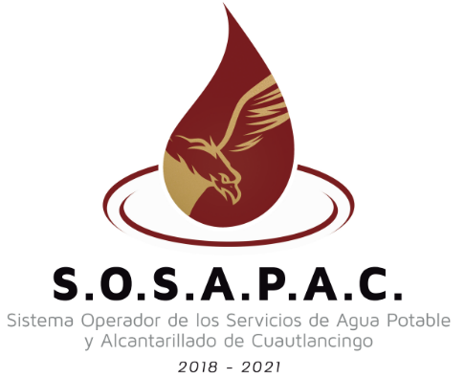

Factibilidad de Industria y Comercio

REQUISITOS:
- Solicitud de factibilidad dirigida al Director General del Sistema Operador de los Servicios de Agua Potable y Alcantarillado del Municipio de Cuautlancingo (S.O.S.A.P.A.C.) C. HUGO TEPOX PALETA, donde mencione el tipo de industria o comercio que se va a establecer, el número de trabajadores y m2 de la construcción
- Copia de escritura (donde indique el nombre del propietario y dirección)
- Si fuera el caso carta poder y copia de Identificación Oficial del Representante Legal
  - Credencial de Elector (INE)
  - Licencia de Conducir
  - Cédula Profesional
  - Cartilla
  - Pasaporte (En caso de ser extranjero)
- Alineamiento y número Oficial
- Licencia de uso de suelo
- Planos Arquitectónicos
- Planos de Sembrado
- Proyecto de red interna de Agua Potable, Drenaje Sanitario y Pluvial

